Федеральное государственное бюджетное учреждение «Больница с поликлиникой» Управления делами Президента Российской Федерации. Реконструкция административного здания с перепрофилированием его под отделение скорой медицинской помощи по адресу: г. Москва, Романов пер., д. 2/6, стр. 2

1325-12/22/ПИР-АИ1.2
№ | Лист | Описание | Ответ
1 |  | Характеристики и размеры ревизионных люков в полу 1 этажа блока А, отличаются от характеристик и размеров люков учтенных стадией П. | Для выполнения полностью скрытых люков, подобраны люки под размер плитки. Данное решение обсуждалось и согласовывалось на встрече с ГИПом Ивониным и главным архитектором проекта.
2 |  | Гипсовая тяга (молдинг) Т-48 ширина 64мм, высота 23мм.  Тяга Т-48 коллекции «Петергоф» не соответствует эскизу, но размеры соответствуют.  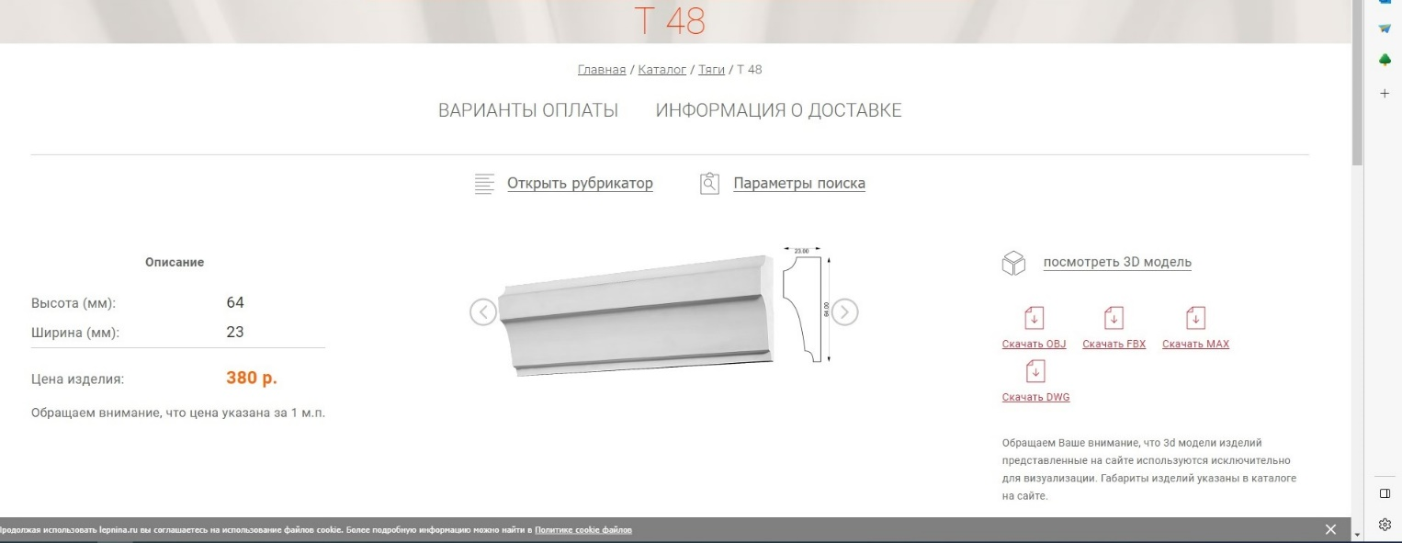  У другого изготовителя тяга Т-48 соответствует эскизу, но размеры там – высота 50мм, ширина 55мм.  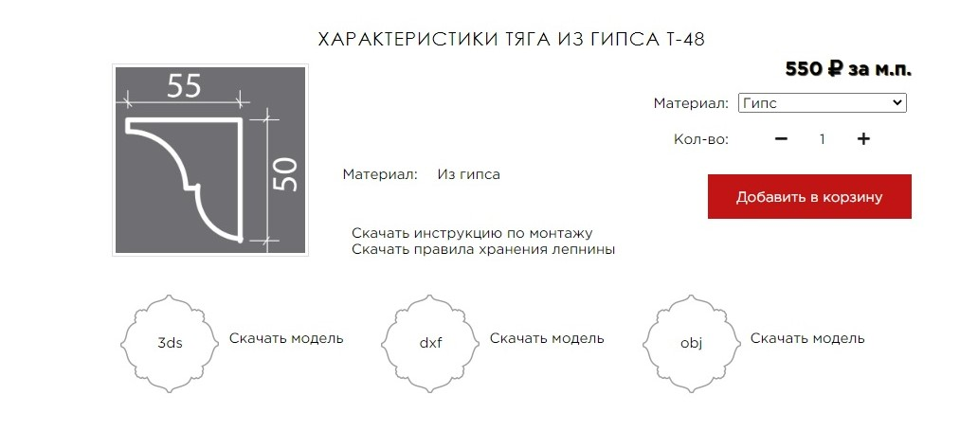 | Вопрос не ясен. Проектом АИ предусматривается профиль Т48 Петергоф (см. спецификацию и маркировки на планах). У других производителей марка профиля Т48 может отличаться. При необходимости подбора аналога руководствоваться габаритами и профилем компании Петергоф.

